**Лапец Авхим (Łapec Auchim)**

1 мая 1812 г – отпевание, умер в возрасте 20 лет (родился около 1792 г) (НИАБ 136-13-919, лист 24, №8/1812-у (коп)).

**НИАБ 136-13-919:** Лист 24. **Метрическая запись №8/1812-у (ориг).**

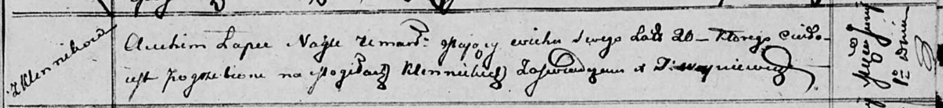

Осовская униатская церковь. 1 мая 1812 года. Метрическая запись об отпевании.

Łapec Auchim – умерший, 20 лет, с деревни Клинники, похоронен на кладбище деревни Клинники.

Woyniewicz Tomasz – ксёндз.